Universidade de São Paulo – Faculdade de Filosofia, Letras e Ciências Humanas

Departamento de Letras Modernas - Langue Française II

|  |
| --- |
| LES TRIPLETTES DE BELLEVILLE |

Sylvain Chomet

Né le 10 novembre 1963 à Maisons-Lafitte (France)

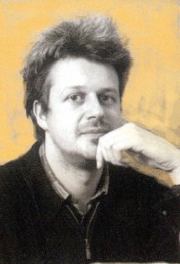

Biographie

Passionné par le dessin, Sylvain Chomet réussit son **baccalauréat** en Arts Plastiques en 1982 et obtient le prestigieux diplôme de l'atelier **BD** d'Angoulême cinq ans plus tard. Il publie entre-temps sa première bande dessinée, *Le secret des libellules*, et aussi une adaptation dessinée d'un roman de Victor Hugo: *Bug-Jargal*.  
  
Tout en poursuivant ses activités en *free lance* où il prête ses services pour quelques films publicitaires, il commence en 1991 à réaliser le court métrage *La Vieille Dame et les pigeons*, qu'il terminera en 1996. Ce premier **essai** se révèle concluant, parce que le jeune homme est nommé aux César et à l'Oscar du Meilleur court métrage d'animation en 1998. Son premier long métrage d'animation, *Les Triplettes de Belleville*, est présenté hors-compétition à Cannes en 2003.

En 2005, pour la première fois, Sylvain Chomet laisse de côté le crayon et utilise la caméra dans une participation au film *Paris, je t’aime.*

En 2010 sort son nouveau dessin-animé, *L’illusionniste*, d’après un **scénario** inédit de Jacques Tati.

Sources :

http://www.allocine.fr/personne/fichepersonne_gen_cpersonne=2583.html

http://www.zoom-cinema.fr/people/sylvain-chomet/4821/